|  |
| --- |
| ISCI |
| Manual de usuario para el sistema ADATRAP |
| Modulo para la obtención de factores de pago en Zonas Pagas Mixtas |
|  |
|  |
|  |

Contenido

1. Introducción 3

2. Datos de entrada 4

2.1 Detalle de Servicios en Zonas Pagas 4

3. Procesamiento 6

Configuración inicial 6

4. Uso de datos en plataforma Web 7

# Introducción

El software de análisis de datos de transporte público ADATRAP fue desarrollado en el marco del proyecto FONDEF de Interés Público “Tecnología Avanzada para Ciudades del Futuro”. Este proyecto, liderado por académicos de la Facultad de Ciencias Físicas y Matemáticas de la Universidad de Chile, tiene como contrapartes beneficiarias de sus desarrollos a la Subsecretaría de Transportes, el Ministerio de Vivienda y Urbanismo, y el Cuerpo de Bomberos de Santiago. ADATRAP se basa en los desarrollos metodológicos de Cortés et al. (2011), Munizaga y Palma (2012), Devillaine et al. (2012), Gschwender et al. (2012), Amaya y Munizaga (2013), Núñez et al. (2013), Munizaga et al. (2014). La programación fue desarrollada por Mauricio Zúñiga, Richard Ibarra, Raúl Espinoza y Ramón Cruzat. El proyecto FONDEF es dirigido por Marcela Munizaga, investigadora encargada área análisis de datos de transporte público.

Este documento tiene por objetivo dar un estándar para los archivos de datos de entrada que requiere el sistema para su correcto funcionamiento.

# Datos de entrada

El formato de los datos de entrada en la actualidad no es flexible, es decir, no permite variación alguna, en caso de que campos cambien de orden, aparezcan nuevos o dejen de existir el sistema no funcionara correctamente, continuación se describen en detalle cada uno de estos datos y su formato.

## 2.1 Detalle de Servicios en Zonas Pagas

El siguiente archivo corresponde a información detallada de las zonas pagas. Los campos de este archivo único deben estar separados por punto y coma “;”, el archivo contiene el siguiente header :

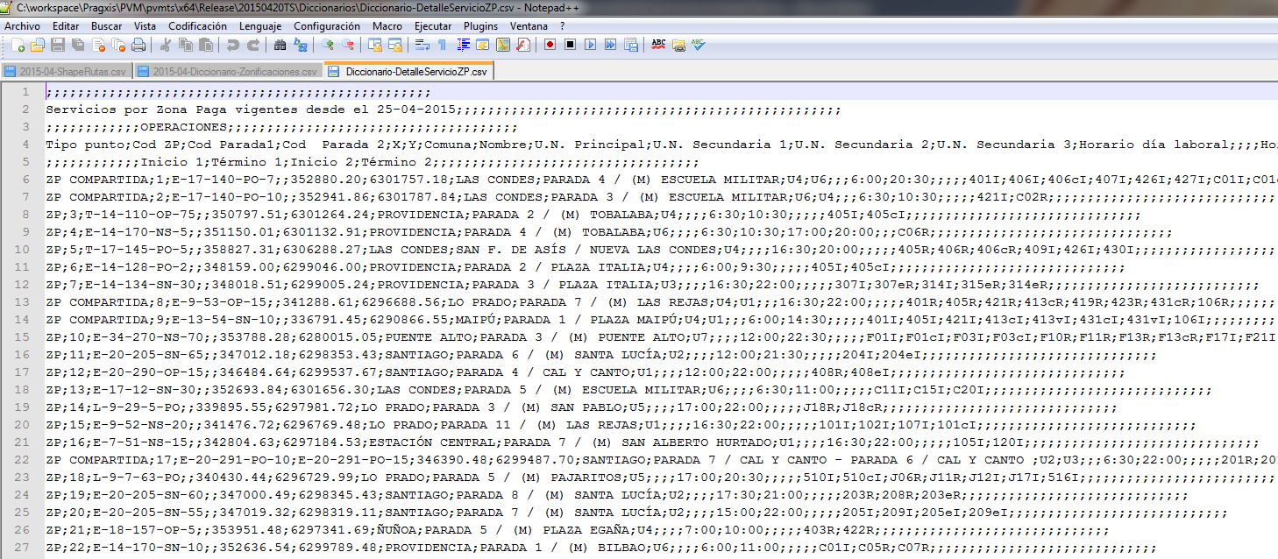

Nota: Estandarizar coordenadas de paradas, pero la mejor solución es utilizar las coordenadas y comunas de la base de Infra que es lo oficial.

Nota: Se chequea que los validadores registrados con TRX estén en la base e datos y se verifica que el código de ZP exista (el sistema dará una alerta al respecto).

Los encabezados del archivo son:

;;;;;;;;;;;;;;;;;;;;;;;;;;;;;;;;;;

Servicios por Zona Paga vigentes desde el 20-05-2014;;;;;;;;;;;;;;;;;;;;;;;;;;;;;;;;;;

;;;;;;;;;;;;OPERACIONES;;;;;;;;;;;;;;;;;;;;;;

Tipo punto;Cod ZP;Cod Parada1;Cod Parada 2;X;Y;Comuna;Nombre;U.N. Principal;U.N. Secundaria 1;U.N. Secundaria 2;U.N. Secundaria 3;Horario día laboral;;;;Horario día Sábado;Horario día Domingo;S1;S2;S3;S4;S5;S6;S7;S8;S9;S10;S11;S12;S13;S14;S15;S16;S17

;;;;;;;;;;;;Inicio 1;Término 1;Inicio 2;Término 2;;;;;;;;;;;;;;;;;;;

El archivo con los datos debe llamarse **Diccionario-DetalleServicioZP.csv** y debe estar ubicado en el directorio **Original/Diccionario**. Ejemplo de registros correlativos del archivo:

ZP COMPARTIDA;1;E-17-140-PO-7;;352888.32;6301747.29;LAS CONDES;PARADA 4 / (M) ESCUELA MILITAR;U4;U6;;;6:00;20:30;;;;;401I;406I;406cI;407I;426I;427I;C01I;C01cI;430I;;;;;;;;

ZP COMPARTIDA;2;E-17-140-PO-10;;352949.73;6301776.97;LAS CONDES;PARADA 3 / (M) ESCUELA MILITAR;U6;U4;;;6:30;10:30;;;;;421I;C02R;;;;;;;;;;;;;;;

ZP;3;T-14-110-OP-75;;350797.51;6301264.24;PROVIDENCIA;PARADA 2 / (M) TOBALABA;U4;;;;6:30;10:30;;;;;405I;405cI;;;;;;;;;;;;;;;

ZP;4;E-14-170-NS-5;;351150.01;6301132.91;PROVIDENCIA;PARADA 4 / (M) TOBALABA;U6;;;;6:30;10:30;17:00;20:00;;;C06R;;;;;;;;;;;;;;;;

ZP;5;T-17-145-PO-5;;358803.23;6306267.91;LAS CONDES;SAN F. DE ASÍS / NUEVA LAS CONDES;U4;;;;16:30;20:00;;;;;405R;406R;406cR;409I;426I;430I;;;;;;;;;;;

Campos necesarios:

|  |  |  |
| --- | --- | --- |
| Campo | Descripción del formato | Posición campo |
| Código zona paga | Código zona paga | 2 |
| Código parada | Código de la parada | 3 |
| X | Coordenada X UTM zona 19H | 5 |
| Y | Coordenada Y UTM zona 19H | 6 |
| Comuna | Comuna de la parada | 7 |
| Nombre | Nombre de la zona paga | 8 |
| Inicio UN | Inicio de columnas de unidad de negocio | 9 |
| Fin UN | Fin de columnas de unidades de negocio | 12 |
| Horario laboral 1 | Inicio horario laboral 1 | 13 |
| Fin Horario lab 1 | Fin horario laboral 1 | 14 |
| Horario laboral 2 | Inicio horario laboral 2 | 15 |
| Fin Horario lab 2 | Fin horario laboral 2 | 16 |
| Horario sábado | Horario Sabado | 17 |
| Horario Domingo | Horario Domingo | 18 |
| Inicio Servicio | Inicio de listado de servicios | 19 |
| Fin Servicios | Fin de listado de servicios | 35 |

# 3. Procesamiento

## Configuración inicial

La plataforma web de ADATRAP permite interactuar con el sistema de una forma sencilla, sin necesidad de tener conocimientos técnicos especializados sobre procesos en el sistema operativo Linux. Esta plataforma se encarga de capturar los parámetros ingresados por los usuarios analistas y realizar la comunicación con el sistema ADATRAP. El siguiente diagrama permite visualizar de manera general la arquitectura de software bajo la cual interactúa la plataforma web.

# 4. Uso de datos en plataforma Web

El acceso a ADATRAP se hace a través del navegador web que el usuario le acomode, sin embargo, se recomienda utilizar el navegador Google Chrome para mejorar la compatibilidad con la aplicación. Este acceso se encuentra disponible sólo desde la red interna de las instalaciones del DTPM. Para acceder a ADATRAP se debe apuntar el browser hacia la siguiente url.

<http://desarrollo.adatrap.cl/busstationdist/>